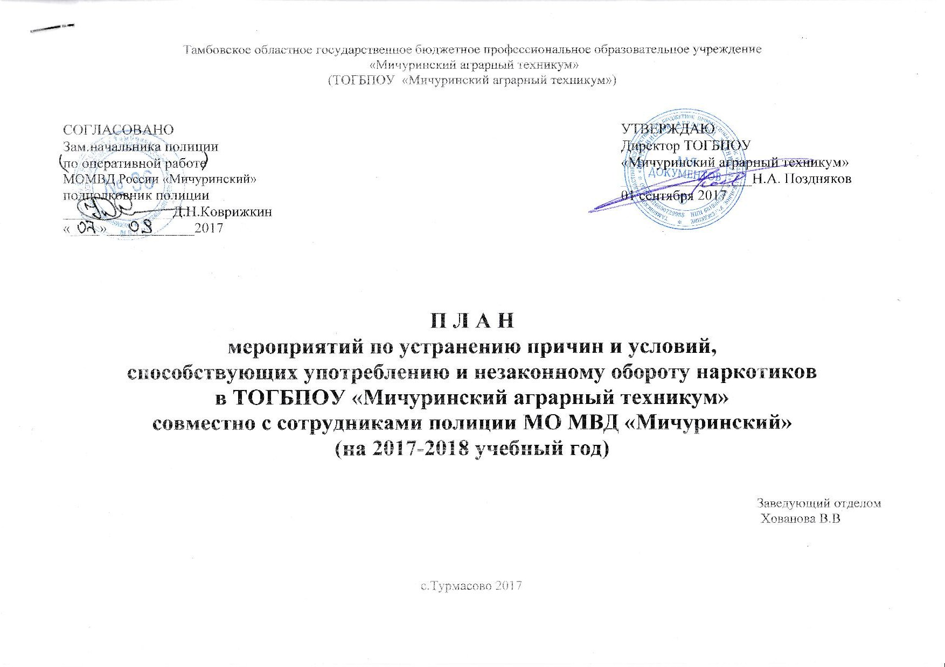

№ п/п | М Е Р О П Р И Я Т И Я | Срок выполнения | Ответственный
1.Организационно-управленческая деятельность
1.1 | Заседание совета техникума. Об организации работы по профилактике правонарушений, асоциального поведения, профилактике суицида, экстремизма в молодежной среде | 03.09.2017 | директор техникума Поздняков Н.А.
1.2 | Приказ о работе Совета профилактики правонарушений в ТОГБПОУ «Мичуринский аграрный техникум» | 01.09.2017 | зав.отделом  Хованова В.В.
1.3 | Приказ о назначении должностного лица, ответственного за выполнение плана по профилактике правонарушений, девиантного поведения, употребления ПАВ и заболеваний социального характера на 2017-2018 учебный год | 01.09.2017 | директор техникума Поздняков Н.А.
1.4 | Совещание кураторов групп. Знакомство с Федеральным Законом от 25.07.2002 № 114-ФЗ «О противодействии экстремисткой деятельности», «Законом Тамбовской области от 03.10.2007 №265-З «О профилактике правонарушений в Тамбовской области», с Законом Тамбовской области от 30.10.2009 № 593 «О мерах по содействию физическому, интеллектуальному, психическому, духовному и нравственному развитию детей» | 31.08.2017 | зав.отделом  Хованова В.В.
1.5 | Выступление на педсовете «Правовое воспитание и профилактика правонарушений обучающихся» | 17.11.2017 | социальный педагог Хорошкова Л.В.
1.6 | Выступление на педсовете «Итоги воспитательной работы в 2017-2018 учебном году» (с рассмотрением вопроса «Профилактика правонарушений, девиантного поведения» | 02.07.2018 | зав.отделом  Хованова В.В.
1.7 | Выступление и утверждение плана работы по профилактике в группе. «Входной мониторинг воспитанности обучающихся» | 14.09.2017 | зав.отделом  Хованова В.В.
1.8 | Взаимодействие с субъектами профилактики:  - ПДН МО МВД России «Мичуринский  - ПДН ОМВД по городу Мичуринску  - ПДН МО МВД «Первомайский»  - КДН ЗП при администрации Мичуринского района  - КДН ЗП Управления образования города Мичуринска  - КДН ЗП при администрации Первомайского района  - Психолого-консультативной службой «Доверие»  - Центром социальных услуг для населения г.Мичуринска и Мичуринского района  - Отделом по делам молодежи, физической культуре и спорту администрации Мичуринского района  - Клириком Скорбященского храма отцом Сергием | в течение года | зав.отделом  Хованова В.В.
1.9 | Привлечение волонтеров техникума к работе по профилактике правонарушений | в течение года | Руководитель волонтерского отряда Сычева И.В.
1.10 | Формирование банка данных социально-незащищенных семей:  - список неполных семей  - список многодетных семей  - список неблагополучных семей  - список детей-инвалидов  Формирование банка данных на :  - детей-сирот и детей, оставшихся без попечения родителей;  - обучающихся, состоящих на учете в ПДН, КДН техникума;  - список обучающихся, находящихся в социально-опасном положении;  - список семей «группы риска» | сентябрь | социальный педагог Хорошкова Л.В.
1.11 | Формирование социального паспорта техникума | до 01.10.2017 | социальный педагог Хорошкова Л.В.
1.12 | Просветительская деятельность в газете «Мичуринская правда» | в течение года | Педагог доп.образования Сычева И.В.
1.13 | Заседания совета профилактики | ежемесячно | зав.отделом  Хованова В.В.
1.14 | Рейды в общежитие | еженедельно | зав.отделом  Хованова В.В.
1.15 | Разработка и распространение памяток, рекомендаций профилактического характера | в течение года | социальный педагог Хорошкова Л. В. педагог доп.образования Сычева И.В.
1.16 | Обновление стендов по профилактике правонарушений, экстремизма, проявления суицидального поведения | в течение года | мед.работник Шамамян И.А.
1.17 | Обеспечение занятости в кружках и секциях студентов, склонных к аддиктивному поведению | ежемесячно | Кураторы групп
1.18 | Обеспечение занятости обучающихся в летний период | июль-август | зав.отделом  Хованова В.В.
1.19 | Участие в городских, областных мероприятиях профилактического характера | в течение года | Педагог доп.образования Сычева И.В.
1.20 | Разработка и размещение на сайте техникума методических рекомендаций для родителей и педагогических работников по вопросам профилактики употребления алкоголя, незаконного потребления наркотических средств и психотропных веществ среди обучающихся | в течение года | социальный педагог  Хорошкова Л.В.  Инженер-программист Смыкова О.А.
1.21 | Комплектование видео материалов в медиатеке техникума, направленных на профилактику незаконного потребления наркотических и психотропных веществ | в течение года | педагог доп.образования Сычева И.В.
1.22 | Отчеты о работе по профилактике правонарушений, преступлений, социального сиротства перед КДН и ЗП при администрации Мичуринского района | июнь | зав.отделом  Хованова В.В.
2. Работа с педагогами
2.1 | Совещание кураторов и мастеров п/о «Выявление и учет обучающихся группы риска, определение причин отклоняющегося поведения» | сентябрь | социальный педагог Хорошкова Л.В. педагог-психолог
2.2 | Проведение диагностики по проблемам курения, злоупотребления спиртными напитками, наркотиками | сентябрь-октябрь | социальный педагог Хорошкова Л.В. педагог-психолог
2.3 | Участие в работе Совета профилактики | ежемесячно | зав.отделом  Хованова В.В.
2.4 | Выступление на совещании педагогов «Формы и методы выявления первичных признаков наркотического поведения» | декабрь | сотрудник МО МВД «Мичуринский»
2.5 | Семинар кураторов и мастеров производственного обучения: «Профилактика и коррекция девиантного поведения «групп риска» | февраль | педагог-психолог
2.6 | Проведение совета профилактики с кураторами и мастерами производственного обучения по поводу обучающихся, состоящих на внутритехникумовском учете и в ПДН, с целью выявления положительных результатов и снятия обучающихся с внутритехникумовского учета. | апрель | социальный педагог Хорошкова Л.В.
3. Работа с родителями
3.1 | Ознакомление родителей с уставом учебного заведения и правилами внутреннего распорядка | сентябрь | кураторы  мастера п/о
3.2 | Индивидуальное консультирование и групповая работа с родителями в целях профилактики наркомании, табакокурения, употребления алкоголя | в течение года | педагог-психолог
3.3 | Проведение цикла родительских собраний по предупреждению незаконного потребления наркотических средств и психотропных веществ и их незаконному обороту:  - «Формирование здорового образа жизни у обучающихся – традиция техникума»  - «Пагубное воздействие психоактивных веществ на организм человека» | сентябрь  май | зав.отделом  Хованова В.В.
4. Работа с обучающимися
4.1 | Выявление обучающихся, не посещающих занятия в техникуме. Анализ причин (социальных, педагогических, психологических), приводящих к прогулам занятий | в течение года | социальный педагог Хорошкова Л.В. педагог-психолог  кураторы, мастера п/о
4.2 | Диагностическая и психолого-коррекционная работа с обучающимися (по плану педагога-психолога) | в течение года | педагог-психолог
4.3 | Проведение разъяснительной работы среди несовершеннолетних о правовых последствиях преступлений и правонарушений в сфере незаконного потребления и распространения наркотических средств, психотропных веществ и их прекурсоров в присутствии сотрудника МО МВД «Мичуринский» | по согласованию | зав.отделом  Хованова В.В.
4.4 | Проведение разъяснительной работы среди обучающихся (беседы, тренинги, лекции, флеш-мобы, дискуссии) о правовых последствиях преступлений и правонарушений в сфере незаконного потребления и распространения наркотических средств, психотропных веществ и их прекурсоров в присутствии сотрудника МО МВД «Мичуринский» | по согласованию | зав.отделом  Хованова В.В.
4.5 | Классные часы на тему здорового образа жизни, противодействия употребления психоактивных веществ | в течение года | кураторы,  мастера п/о
4.6 | Конкурс социальной рекламы «Жизнь без вредных привычек» | ноябрь | социальный педагог Хорошкова Л.В.
4.7 | Акция «Сделай свой выбор на пользу здоровья» | октябрь | Педагог доп.образования Сычева И.В.
4.8 | Круглый стол по теме «Время доверять» | сентябрь | педагог-психолог
4.9 | Волонтерская акция «Красная ленточка» | декабрь | педагог доп.образования Сычева И.В.
4.10 | Конкурс плакатов «Я выбираю ЖИЗНЬ». | январь | старосты групп кураторы  мастера п/о
4.11 | Соревнования по лыжам под лозунгом «В здоровом теле – здоровый дух». | февраль | преподаватель физической культуры  Микляева С.М.
4.12 | Участие в областной молодежной акции «Техникум – территория без наркотиков» | январь-февраль | социальный педагог Хорошкова Л.В.
4.13 | Проведение цикла спортивных соревнований под лозунгом « Я выбираю спорт, как альтернативу пагубным привычкам» | в течение года | преподаватель физической культуры  Микляева С.М.
4.14 | Оформление и обновление стенда в общежитии по профилактике употребления психоактивных веществ | в течение года | воспитатели общежития
4.15 | Участие в областной молодежной добровольческой программе «Антитабачный десант» | март | мед.сестра  Шамамян И.А.
4.16 | Индивидуальная работа с обучающимися из «группы риска», склонными к употреблению алкоголя и токсикомании | постоянно | социальный педагог Хорошкова Л.В. педагог-психолог
4.17 | Встреча обучающихся «группы риска» с сотрудником МО МВД «Мичуринский» | декабрь | зав. отделом Хованова В.В.
4.18 | Провести волонтерские акции по профилактике табакокурения, наркотических веществ | ноябрь – декабрь,  март | педагог доп.образования Сычева И.В.
4.19 | Провести интернет–уроки в рамках Всероссийского интернет–урока антинаркотической направленности «Имею право знать» | декабрь  март | социальный педагог Хорошкова Л.В., сотрудник МО МВД «Мичуринский»
4.20 | Участие в областной молодежной акции в рамках Всероссийского дня отказа от курения «Дать шанс своему здоровью можешь только ты!» | 31 мая | социальный педагог Хорошкова Л.В. педагог доп.образования Сычева И.В.
4.21 | Единый классный час, приуроченный к Международному дню борьбы с наркоманией и незаконным оборотом наркотиков» (26 июня) | июнь | социальный педагог Хорошкова Л.В. сотрудник МО МВД «Мичуринский»
 | 5.Методическая работа
5.1 | Разработка методических пособий в помощь кураторам групп по профилактике употребления ПАВ:  - «Наркомания – страшная болезнь 21 века»  - «Сохраним себя для жизни»  - «Осторожно! Наркомания, СПИД!»  - «Профилактика наркомании» | декабрь  март  февраль  апрель | социальный педагог Хорошкова Л.В.  мед.сестра  Шамамян И.А.

